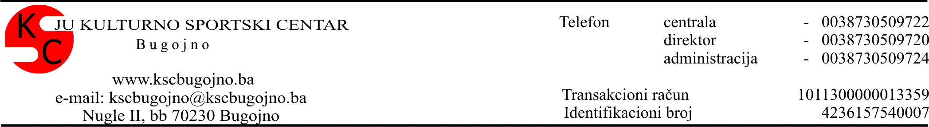

50. Teatarski festival BiH FEDRA Bugojno 2022.
Bugojno, 13.07. – 20.07.2022.

P R I J A V N I C A

Teatar / producent / neformalna grupa

Naziv teatra/neformalne grupe/producenta
Naziv koproducneta

Kontakt osoba

Telefon, fax odgovorne osobe
Elektronska pošta odgovorne osobe
Website
Predstava

Naziv predstave
Autor teksta
Reditelj
Scenograf
Kostimograf
Muzika
Trajanje predstave

Preporučeni broj gledalaca
Kamerna scena ili
Pozorišna sala
Spisak svih članova ansambla sa pratećim osobljem | Ženski:  1.  2.  3.  ... | Muški:  1.  2.  3.  ...
Tehnički zahtjevi
- scena
- rasvjeta
- ton
- dodatni zahtjevi

Napomena: Skice scena i tehnicku opremu kojom raspolazemo mozete vidjeti na www.kscbugojno.ba

Napomena

Datum: _________________ Potpis odgovorne osobe
Mjesto: _________________ ___________________

